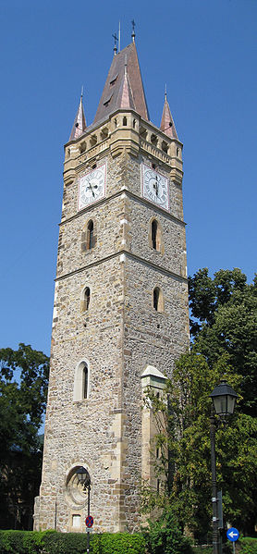
Tabăra de pregătire a lotului naţional de informatică
Baia Mare, 7-14 mai 2013
Baraj 3 - Juniori
Sursa: fibosir.c, fibosir.cpp, fibosir.pas

Fibosir
Prof. Eugen Nodea,
Colegiul Naţional „Tudor Vladimirescu”, Tg-Jiu

Construim fiboșirul prin alăturarea/concatenarea termenilor șirului Fibonacci (operații pe numere mari)..
Pentru determinarea numărului maxim ce se obţine prin eliminarea a M secvenţe disjuncte de lungime K din fiboşirul construit vom utiliza metoda Greedy.
La fiecare pas încercam să plasăm pe poziția curentă cea mai mare cifră care ar putea fi obținută prin eliminarea unor secvențe de lungime K, prin parcurgerea șirului de la stânga la dreapta (în stânga fiind cifrele dominante).

